**1、jasmine简介**

jasmine是一个用来编写Javascript测试的框架，它不依赖于任何其它的javascript框架。它有拥有灵巧而明确的语法可以让你轻松的编写测试代码。目前最新的版本为2.0.0。

在jasmine中，一个典型的单元测试起始于一个全局函数describe,describe包含了N个it函数，一个it函数包含N个断言。

一个基本的测试代码如下：

describe("A suite", function() {

it("contains spec with an expectation", function() {

expect(true).toBe(true);

});

});

**2、下载jasmine和安装**

方法一：使用bower 执行命令：

Bower install jasmine

大家可以点击下面的链接进行下载：

[https://github.com/pivotal/jasmine/tree/master/dist" rel="nofollow](https://github.com/pivotal/jasmine/tree/master/dist)

推荐下载2.0.0版本的压缩包。

解压之后，我们进入文件目录下的lib\jasmine-2.0.0，这下面通常包括以下这些文件。

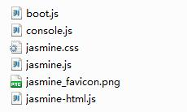

这些文件是我们进行js测试所需要的。

**3、jasmine的依赖**

jasmine的运行依赖4个部分：

1) 运行环境  
浏览器（ie，Firefox，chrome）

2) 源文件

开发人员编写的js脚步

3) 测试文件

符合jasmineAPI的测试脚本

4) 输出结果

基于网页输出或控制台输出

**4、jasmine的使用**

我们在项目中新建test.html文件，主体代码如下：

<!DOCTYPE html>

<html>

<head>

<meta http-equiv="content-type" content="text/html;charset=utf-8">

<title>jasmine-js单元测试框架</title>

<link rel="stylesheet" href="jasmine/jasmine.css">

<script src="jasmine/jasmine.js"></script>

<script src="jasmine/jasmine-html.js"></script>

<script src="jasmine/boot.js"></script>

</head>

<body>

<div>

<p>js单元测试</p>

</div>

<script src="src.js"></script>

<script src="test.js"></script>

</body>

</html>

在页面中我们引入了5个js文件和1个css文件。

jasmine.js : jasmine框架的核心文件。

jasmine-html.js : 用于网页结果输出的js文件。

boot.js : jasmine框架的的启动脚本。值得注意的是，这个脚本的执行应该在jasmine.js加载完成之后。

src.js : 我们的业务逻辑脚本。

test.js : jasmine测试脚本。

jasmine.css :控制网页结果输出的样式文件。

我们来看看src.js文件，我们定义了一个showName的函数

function showName(name){

return 'my name is '+name;

}

我们在test.js内进行测试脚本的编写：

describe('just a test',function(){

it('test showName',function(){

var a='ck';

var exp='my name is ck';

expect(exp).toEqual(showName(a));

});

});

浏览器端运行test.html文件，输出如下：

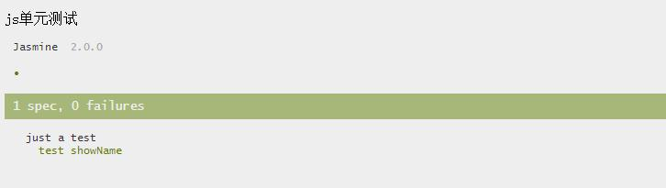

这表明我们的脚本顺利通过了测试。

我们修改test.js文件

var exp='my name is mm';

再次运行test.html文件，输入如下：

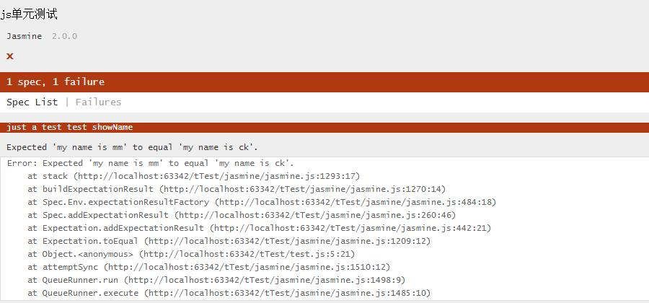

可以看到jasmine把错误信息都打印了出来。

通过这个简单例子，我们可以看到，使用jasmine来进行单元测试是非常方便的。

**5、API**

describe(string,function)

全局函数，接收两个参数

string:函数的描述

function:测试组函数

It(string,function)

一个测试specs,接收两个参数

string:spces的名称

function:spces函数

beforeEach(function)

定义在一个describe的所有it执行前做的操作

afterEach(function)

定义在一个describe的所有it执行后做的操作

toBe

等同于===，比较变量

toEqual

处理变量，数组，对象等等

toMatch

使用正则式进行匹配

toBeDefined

是否已声明且赋值

toBeUndefined

是否未声明

toBeNull

是否null

toBeTruthy

如果转换为布尔值，是否为true

toBeFalsy

如果转换为布尔值，是否为false

toContain

数组中是否包含元素（值）。只能用于数组，不能用于对象

toBeLessThan

数值比较，小于

toBeGreaterThan

数值比较，大于

toBeCloseTo

数值比较时定义精度，先四舍五入后再比较

toThrow

检验一个函数是否会抛出一个错误

it("toThrow检验一个函数是否会抛出一个错误", function() {

var foo = function() {

return 1 + 2;

};

var bar = function() {

return a + 1;

};

expect(foo).not.toThrow();

expect(bar).toThrow();

});

jasmine中还有一个强大的spy函数，用它可以监控函数的调用情况，因为涉及的内容比较多且文章只是起到抛砖引玉的作用，所以我就不一一列举了，大家感兴趣可以到官网进行深入了解。

官网链接：[http://jasmine.github.io/2.0/introduction.html" rel="nofollow](http://jasmine.github.io/2.0/introduction.html)